Об утверждении регламентов государственных услуг в области культуры
Утративший силу
Постановление акимата Костанайской области от 15 апреля 2014 года № 144. Зарегистрировано Департаментом юстиции Костанайской области 22 мая 2014 года № 4742. Утратило силу постановлением акимата Костанайской области от 16 ноября 2015 года № 482
Сноска. Утратило силу постановлением акимата Костанайской области от 16.11.2015 № 482 (вводится в действие со дня его подписания).
В соответствии со статьей 16 Закона Республики Казахстан от 15 апреля 2013 года "О государственных услугах" акимат Костанайской области ПОСТАНОВЛЯЕТ:
1. Утвердить прилагаемые:
1) регламент государственной услуги "Выдача свидетельства на право временного вывоза культурных ценностей";
2) регламент государственной услуги "Согласование проведения научно-реставрационных работ на памятниках истории и культуры местного значения".
2. Настоящее постановление вводится в действие по истечении десяти календарных дней после дня его первого официального опубликования, но не ранее введения в действие постановления Правительства Республики Казахстан от 24 февраля 2014 года № 140 "Об утверждении стандартов государственных услуг в области культуры".
Аким области Н. Садуакасов
Утвержден
постановлением акимата
от 15 апреля 2014 года № 144
Регламент государственной услуги
"Выдача свидетельства на право временного
вывоза культурных ценностей"
1. Общие положения
1. Государственная услуга "Выдача свидетельства на право временного вывоза культурных ценностей" (далее — государственная услуга) оказывается местным исполнительным органом области (государственное учреждение "Управление культуры акимата Костанайской области") (далее – услугодатель).
2. Прием документов и выдача результатов оказания государственной услуги осуществляется:
1) услугодателем;
2) через веб-портал "электронного правительства" www.egov.kz (далее – Портал).
3. Форма оказания государственной услуги: электронная (частично автоматизированная).
4. Результат оказания государственной услуги - выдача свидетельства на право временного вывоза культурных ценностей (далее – свидетельство) по форме согласно приложению 1 Стандарта государственной услуги "Выдача свидетельства на право временного вывоза культурных ценностей", утвержденного постановлением Правительства Республики Казахстан от 24 февраля 2014 года № 140 "Об утверждении стандартов государственных услуг в области культуры" (далее-Стандарт) либо мотивированный ответ об отказе в оказании государственной услуги на основании пункта 9 Правил выдачи свидетельства на право временного вывоза культурных ценностей, утвержденных постановлением Правительства Республики Казахстан от 30 мая 2007 года № 440 "Об утверждении Правил выдачи свидетельства на право временного вывоза культурных ценностей" (далее - Правила выдачи свидетельства).
Форма предоставления результата оказания государственной услуги: электронная.
2. Описание порядка действий
структурных подразделений (работников)
услугодателя в процессе оказания
государственной услуги
5. Основанием для начала процедуры (действия) по оказанию государственной услуги при обращении к услугодателю является принятие услугодателем заявления по форме согласно приложению 2 к Стандарту и документов, указанных в пункте 9 Стандарта (далее – пакет документов) либо электронный запрос.
6. Содержание каждой процедуры (действия), входящего в состав процесса оказания государственной услуги, длительность его выполнения:
1) сотрудник канцелярии услугодателя принимает пакет документов услугополучателя, осуществляет их регистрацию и выдает копию заявления о регистрации с указанием даты и времени приема пакета документов (10 (десять) минут). Передает пакет документов руководителю услугодателя для наложения визы (15 (пятнадцать) минут).
Результат - выдача услугополучателю копии заявления о регистрации пакета документов;
2) руководитель услугодателя определяет ответственного исполнителя и налагает соответствующую визу (2 (два) часа).
Результат – виза руководителя услугодателя;
3) ответственный исполнитель услугодателя рассматривает и передает пакет документов в экспертную комиссию для осуществления экспертизы с целью определения культурной ценностью предмета (ов) (2 (два) рабочих дня).
Результат – передача пакета документов в экспертную комиссию;
4) экспертная комиссия осуществляет экспертизу пакета документов и передает его с соответствующим заключением ответственному исполнителю услугодателя (3 (три) рабочих дня);
Результат – заключение экспертной комиссии по временному вывозу культурных ценностей по форме согласно приложению 2 к Правилам выдачи свидетельства (далее - заключение);
5) ответственный исполнитель услугодателя на основании заключения подготавливает соответствующий проект свидетельство либо мотивированный ответ об отказе (3 (три) рабочих дня).
Результат - проект свидетельство либо мотивированный ответ об отказе;
6) руководство услугодателя подписывает проект свидетельство либо мотивированный ответ об отказе (1 (один) рабочий день).
Результат – подпись свидетельство либо мотивированного ответа об отказе;
7) сотрудник канцелярии услугодателя выдает услугополучателю свидетельство либо мотивированный ответ об отказе, либо направляет его в "личный кабинет" услугополучателя в форме электронного документа подписанного электронной цифровой подписью (далее – ЭЦП) уполномоченного лица услугодателя (10 (десять) минут).
Результат – получение услугополучателя свидетельство либо мотивированный ответ об отказе либо направление его в "личный кабинет" услугополучателя.
3. Описание порядка взаимодействия
структурных подразделений (работников)
услугодателей в процессе оказания
государственной услуги
7. Перечень структурных подразделений (работников) услугодателя, которые участвуют в процессе оказания государственной услуги:
1) сотрудник канцелярии услугодателя;
2) руководитель услугодателя;
3) ответственный исполнитель услугодателя;
4) экспертная комиссия.
8. Описание последовательности процедур (действий) между структурными подразделениями (работниками) услугодателя с указанием длительности каждой процедуры (действия):
1) сотрудник канцелярии услугодателя после осуществления приема пакета документов, их регистрации и выдачи услугополучателю копии заявления о регистрации пакета документов (10 (десять) минут) передает пакет документов руководителю услугодателя для наложения визы (15 (пятнадцать) минут);
2) руководитель услугодателя определяет ответственного исполнителя услугодателя и передает с соответствующей визой (2 (два) часа);
3) ответственный исполнитель услугодателя рассматривает и передает пакет документов в экспертную комиссию для осуществления экспертизы с целью определения культурной ценностью предмета(ов (2 (два) рабочих дня);
4) экспертная комиссия осуществляет экспертизу и передает пакет документов с соответствующим заключением ответственному исполнителю услугодателя (3 (три) рабочих дня);
5) ответственный исполнитель услугодателя на основании заключения готовит проект свидетельство либо мотивированного ответа об отказе и передает его руководителю услугодателя для подписания (3 (три) рабочих дня);
6) руководство услугодателя подписывает и передает проект свидетельство либо мотивированный ответ об отказе сотруднику канцелярии услугодателя (1 (один) рабочий день);
7) сотрудник канцелярии услугодателя осуществляет выдачу свидетельство либо мотивированный ответ об отказе, либо направляет его в "личный кабинет" услугополучателя (10 (десять) минут).
Блок-схема прохождения каждого действия (процедур) с указанием длительности каждой процедуры (действия) представлена в приложении 1 к настоящему Регламенту.
4. Описание порядка взаимодействия
и использования информационных систем в
процессе оказания государственной услуги
9. Описание порядка обращения и последовательности процедур (действий) услугодателя и услугополучателя при оказании государственной услуги через Портал:
1) услугополучатель осуществляет регистрацию (авторизацию) на портале посредством ЭЦП;
2) выбор услугополучателем электронной государственной услуги, заполнение полей электронного запроса и прикрепление пакета документов;
3) удостоверение электронного запроса для оказания электронной государственной услуги посредством ЭЦП услугополучателя;
4) обработка (проверка, регистрация) электронного запроса услугодателем;
5) получение услугополучателем уведомления о статусе электронного запроса и сроке оказания государственной услуги в истории получения государственных услуг "личного кабинета" услугополучателя;
6) направление услугодателем в "личный кабинет" услугополучателя свидетельство либо мотивированный ответ об отказе в форме электронного документа, подписанного ЭЦП;
7) получение услугополучателем свидетельство либо мотивированный ответ об отказе в истории получения государственных услуг "личного кабинета" услугополучателя;
Диаграмма функционального взаимодействия информационных систем, задействованных в оказании государственной услуги через Портал представлена в приложении 2 к настоящему Регламенту.
Приложение 1
к регламенту государственной услуги
"Выдача свидетельства на право
временного вывоза культурных ценностей"
Блок-схема прохождения каждого
действия (процедур) с указанием длительности
каждой процедуры (действия)
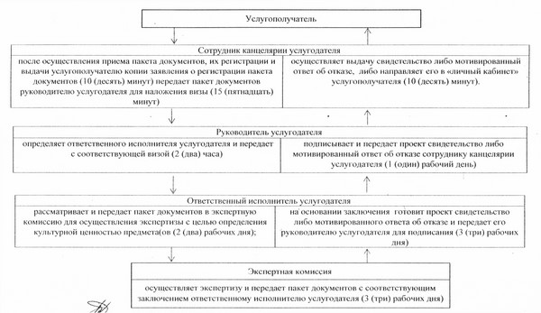
Приложение 2
к регламенту государственной услуги
"Выдача свидетельства на право
временного вывоза культурных ценностей"
Диаграмма функционального взаимодействия
информационных систем, задействованных в
оказании государственной услуги
через Портал
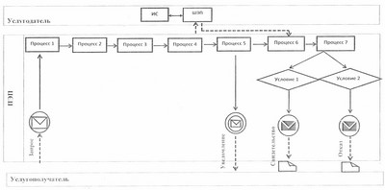
Условные обозначения
и сокращения:
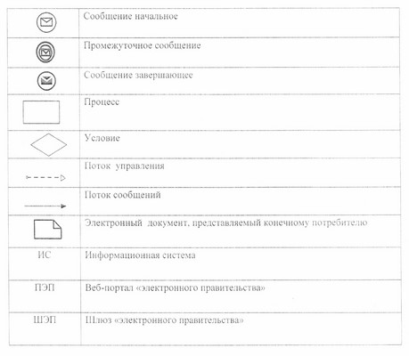
Утвержден
постановлением акимата
от 15 апреля 2014 года № 144
Регламент государственной услуги
"Согласование проведения
научно-реставрационных работ на
памятниках истории и культуры
местного значения"
1. Общие положения
1. Государственная услуга "Согласование проведения научно-реставрационных работ на памятниках истории и культуры местного значения" (далее — государственная услуга) оказывается местным исполнительным органом области (государственное учреждение "Управление культуры акимата Костанайской области") (далее – услугодатель).
2. Прием документов и выдача результатов оказания государственной услуги осуществляется:
1) услугодателем;
2) через веб-портал "электронного правительства"www.egov.kz (далее – Портал).
3. Форма оказания государственной услуги: электронная (частично автоматизированная) и бумажная.
4. Результат оказания государственной услуги -согласование проведения научно-реставрационных работ на памятниках истории и культуры местного значения (далее - согласования).
Форма предоставления результата оказания государственной услуги: электронная и бумажная.
2. Описание порядка действий
структурных подразделений (работников)
услугодателя в процессе оказания
государственной услуги
5. Основанием для начала процедуры (действия) по оказанию государственной услуги при обращении к услугодателю является принятие услугодателем заявления в произвольной форме и документов, указанных в пункте 9 Стандарта государственной услуги "Согласование проведения научно-реставрационных работ на памятниках истории и культуры местного значения", утвержденного постановлением Правительства Республики Казахстан от 24 февраля 2014 года № 140 "Об утверждении стандартов государственных услуг в области культуры" (далее - Стандарт) (далее – пакет документов) либо электронный запрос.
6. Содержание каждой процедуры (действия), входящей в состав процесса оказания государственной услуги, длительность его выполнения:
1) сотрудник канцелярии услугодателя принимает пакет документов услугополучателя, осуществляет их регистрацию и выдает копию заявления о регистрации с указанием даты и времени приема пакета документов(10 (десять) минут). Передает пакет документов руководителю услугодателя для наложения визы (15 (пятнадцать) минут);
Результат - выдача услугополучателю копии заявления о регистрации пакета документов;
2) руководитель услугодателя определяет ответственного исполнителя и налагает соответствующую визу(2 (два) часа).
Результат – виза руководителя услугодателя;
3) ответственный исполнитель услугодателя рассматривает пакет документов и подготавливает проект согласования (13 (тринадцать) рабочих дней).
4) Результат - проект согласования;
5) руководство услугодателя принимает решение и подписывает проект согласования (1 (один) рабочий день).
6) Результат – подписанное согласования;
7) сотрудник канцелярии услугодателя выдает услугополучателю согласования, либо направляет его в "личный кабинет" услугополучателя в форме электронного документа, подписанного электронной цифровой подписью (далее-ЭЦП) уполномоченного лица услугодателя (10 (десять) минут).
Результат – выдача услугополучателю согласования, либо направление его в "личный кабинет" услугополучателя.
3. Описание порядка взаимодействия
структурных подразделений (работников)
услугодателей в процессе оказания
государственной услуги
7. Перечень структурных подразделений (работников) услугодателя, которые участвуют в процессе оказания государственной услуги:
1) сотрудник канцелярии услугодателя;
2) руководитель услугодателя;
3) ответственный исполнитель услугодателя.
8. Описание последовательности процедур (действий) между структурными подразделениями (работниками) услугодателя с указанием длительности каждой процедуры (действия):
1) сотрудник канцелярии услугодателя после осуществления приема пакета документов, их регистрации и выдачи услугополучателю копии заявления о регистрации пакета документов (10 (десять) минут) передает пакет документов руководителю услугодателя для наложения визы (15 (пятнадцать) минут);
2) руководитель услугодателя определяет ответственного исполнителя услугодателя и передает с соответствующей визой (2 (два) часа);
3) ответственный исполнитель услугодателя рассматривает пакет документов, подготавливает и передает проект согласования руководителю услугодателя для принятия решения (13 (тринадцать) рабочих дней);
4) руководитель услугодателя принимает соответствующее решение и передает подписанный проект согласования сотруднику канцелярии услугодателя (1 (один) рабочий день);
5) сотрудник канцелярии услугодателя осуществляет выдачу согласования услугополучателю, либо направляет его в "личный кабинет" услугополучателя (10 (десять) минут).
Блок-схема прохождения каждого действия (процедур) с указанием длительности каждой процедуры (действия) представлена в приложении 1 к настоящему Регламенту.
4. Описание порядка взаимодействия
и использования информационных систем
в процессе оказания государственной
услуги
9. Описание порядка обращения и последовательности процедур (действий) услугодателя и услугополучателя при оказании государственной услуги через Портал:
1) услугополучатель осуществляет регистрацию (авторизацию) на портале посредством ЭЦП;
2) выбор услугополучателем электронной государственной услуги, заполнение полей электронного запроса и прикрепление пакета документов;
3) удостоверение электронного запроса для оказания электронной государственной услуги посредством ЭЦП услугополучателя;
4) обработка (проверка, регистрация) электронного запроса услугодателем;
5) получение услугополучателем уведомления о статусе электронного запроса и сроке оказания государственной услуги в истории получения государственных услуг личного кабинета услугополучателя;
6) направление услугодателем в "личный кабинет" услугополучателя результата оказания государственной услуги в форме электронного документа, подписанного ЭЦП;
7) получение услугополучателем результата государственной услуги в истории получения государственных услуг личного кабинета услугополучателя;
Диаграмма функционального взаимодействия информационных систем, задействованных в оказании государственной услуги через Портал представлена в приложении 2 к настоящему Регламенту.
Приложение 1
к регламенту государственной услуги
"Согласование проведения
научно-реставрационных работ на
памятниках истории и культуры
местного значения"
Блок-схема прохождения каждого
действия (процедур) с указанием
длительности каждой процедуры (действия)
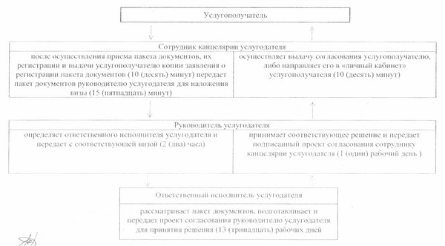
Приложение 2
к регламенту государственной услуги
"Согласование проведения
научно-реставрационных работ на
памятниках истории и культуры
местного значения"
Диаграмма функционального взаимодействия
информационных систем, задействованных в
оказании государственной услуги
через Портал
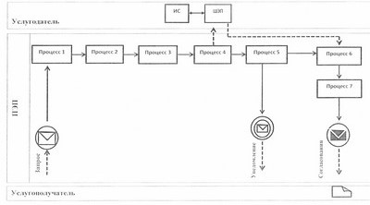
Условные обозначения
и сокращения:
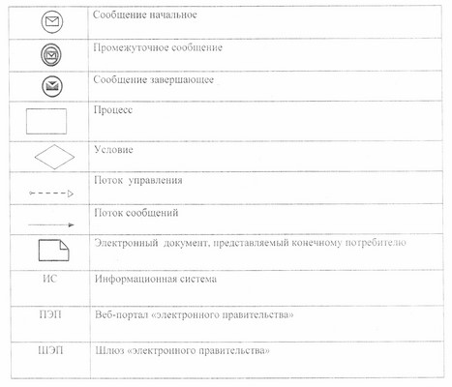

© 2012. РГП на ПХВ «Институт законодательства и правовой информации Республики Казахстан» Министерства юстиции Республики Казахстан

